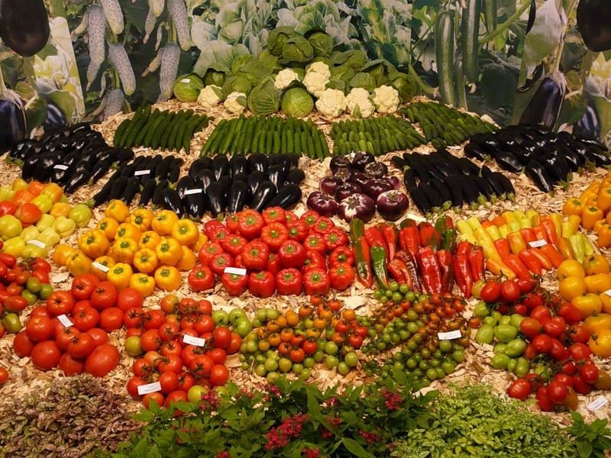
ПЕРЕЧЕНЬ
ярмарочных площадок (торговых мест) для реализации
продукции сельхозтоваропроизводителей
в муниципальном образовании
Руднянский район Смоленской области

№  п/п | Адрес местонахождения  ярмарочной площадки | Организатор  ярмарочной торговли | Количество  торговых мест | Количество  свободных  торговых мест для фермеров | Допустимая товарная специализация объектов ярмарочной торговли | Количество мест для осуществления мобильной торговли
1 | г. Рудня,  ул. Колхозная, д. 9  (торговый павильон «АРС») | ЗАО «Партнер»;  ответственный –  Большакова  Валентина Николаевна;  тел: 89206681477 | 9 | - | продовольственные,  непродовольственные товары, сельскохозяйственная продукция | -
2 | г. Рудня,  ул. Колхозная  (земельный участок) | Индивидуальный предприниматель Савченков Сергей Викторович;  тел: 89107638614 | торговля с мобильных объектов | торговля с мобильных объектов | продовольственные,  непродовольственные товары, сельскохозяйственная продукция | 5
3 | г. Рудня,  ул. Колхозная  (торговые места под навесом возле павильона «АРС») | Большакова  Валентина Николаевна  тел: 89206681477 | 15 | 4 | сельскохозяйственная продукция | -
4 | Руднянский р-н,  пос. Голынки, ул. Мира  (торговая ярмарка) | Администрация Голынковского городского поселения Руднянского района Смоленской области;  Глава – Седнев Виктор Николаевич;  тел: (48141) 5-78-06 | 36 | 12 | продовольственные,  непродовольственные товары, сельскохозяйственная продукция | 10
5 | Руднянский р-н,  с. Понизовье,  ул. Советская, д. 3  (торговая ярмарка) | Администрация Понизовского сельского поселения Руднянского района Смоленской области;  ответственный –  ММПКХ «Понизовское»  начальник – Захарова Евгения Ивановна;  тел: (48141) 5-65-52 | 10 | 2 | продовольственные,  непродовольственные товары, сельскохозяйственная продукция | 3

